Takset art nr 91112
Antal | Benämning | Anmärkning | Art.nr SSBF
1 | Repsäck |  | 91120
1 | Rep | 20 m | 91115
1 | Replås |  | 91117
1 | Hajkrok |  | 91114
1 | Helsele | Phoenix | 91118
1 | Slinga | Förlängning rygg | 91119
2 | Skruvlänk |  | 91116
3 | Karbinhake taksäkring |  | 91066
1 | Klätterkrokar med falldämpare |  | 91113
1 | Wireslinga | Stål, 1 m | 91059
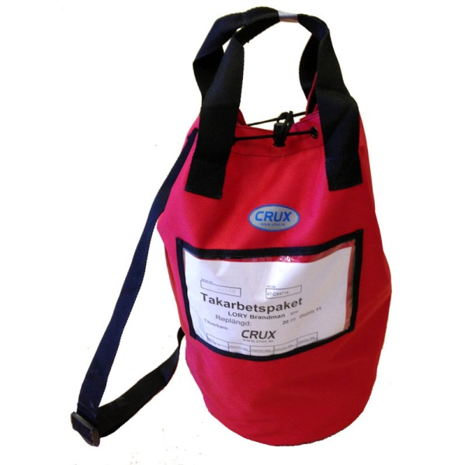
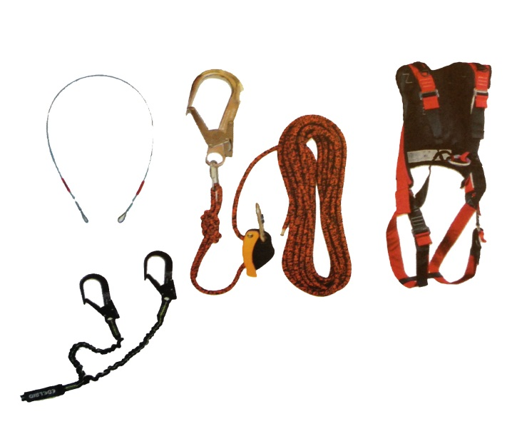

Artiklar nedan ingår inte i taksetet men går att beställa separat
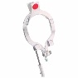 | Storkrok | Tillhör taksäkring | 91106
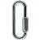 | Skruvlänk till storkroken | Tillhör taksäkring | 91121

